Creamos los campos y los añadimos a la vista de los proveedores

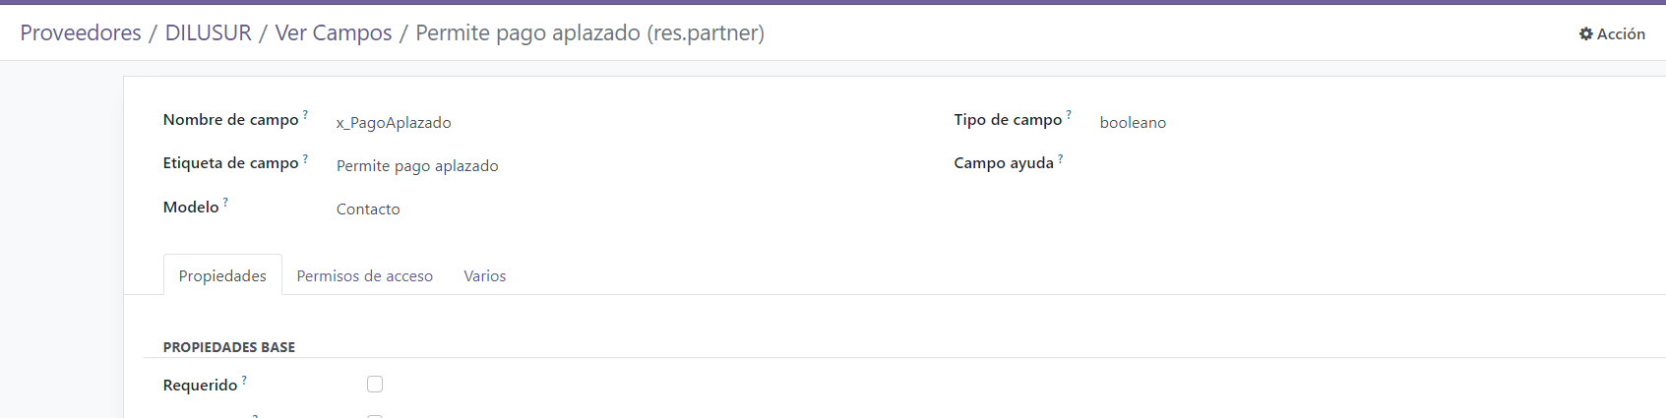

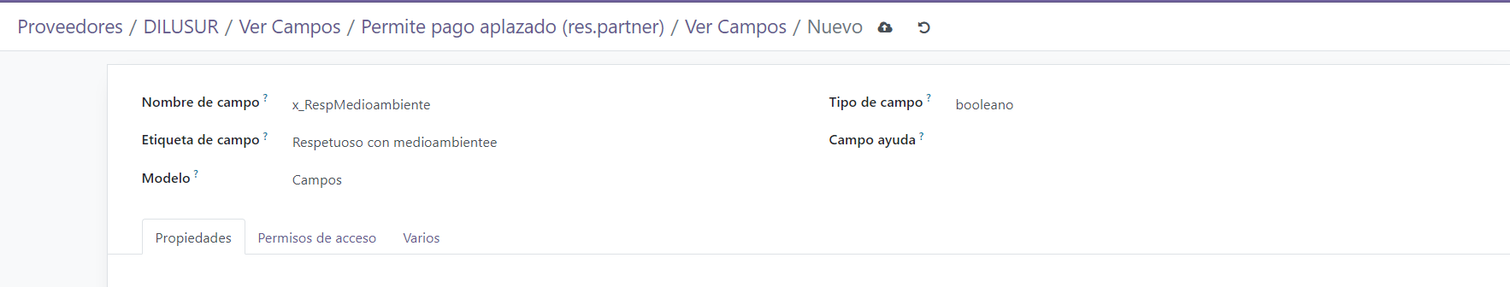

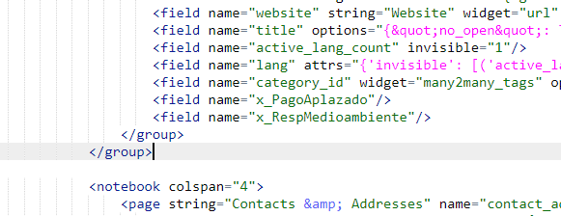

Proveedor

